
Tópicos avanzados de programación

Reto 5
Programación concurrente e hilos
Nombre completo:
Fecha de elaboración:
Nombre del asesor:
Nancy Johana Frías Romero
26 de abril de 2026
Andrés Espinal Jiménez

Escribe aq
Objetivo
Desarrollar un programa en Java que simule una carrera atlética utilizando hilos, donde cada corredor compite de manera concurrente y se muestra el orden de llegada.

Desarrollo
Para la realización de esta actividad se utilizó el entorno de desarrollo NetBeans. Se crearon tres clases principales:

- Runner: Encargada de almacenar el nombre y la velocidad de cada corredor.
- ThreadRunner: Clase que extiende de Thread y simula el avance de cada corredor utilizando el método sleep().
- AthleticRaceInterface: Clase que contiene la interfaz gráfica y la lógica del programa.

El sistema permite registrar hasta cinco corredores, validar entradas, iniciar la carrera mediante hilos y mostrar los resultados en el orden en que terminan.

Evidencias

Código Runner

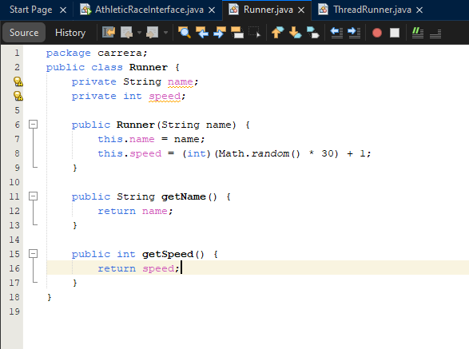

Código ThreadRunner

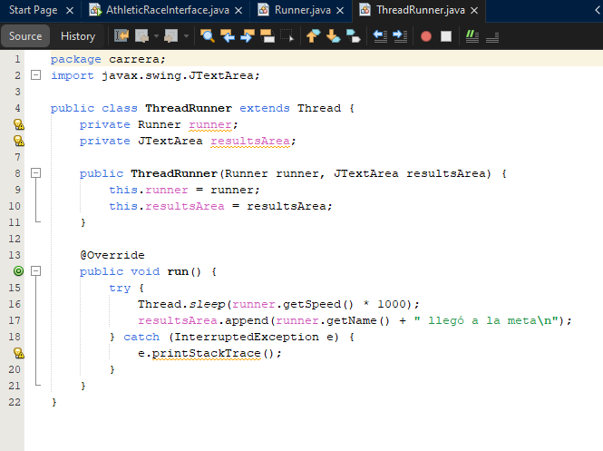

Código AthleticRaceInterface

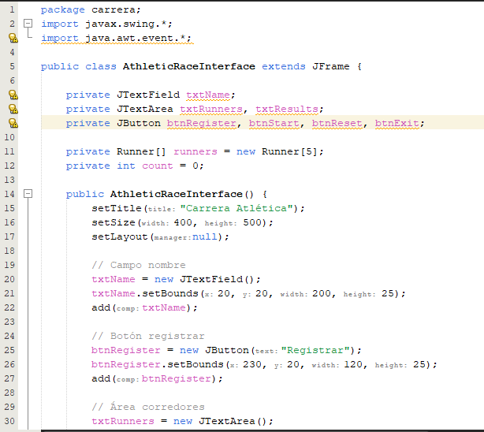
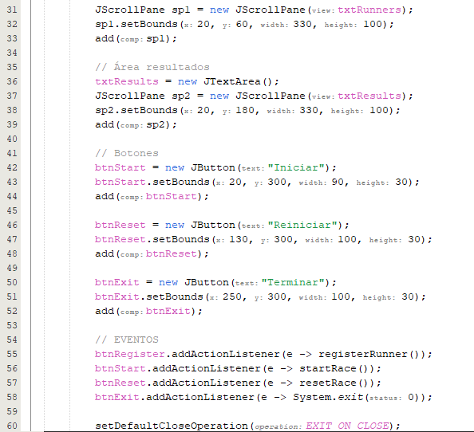
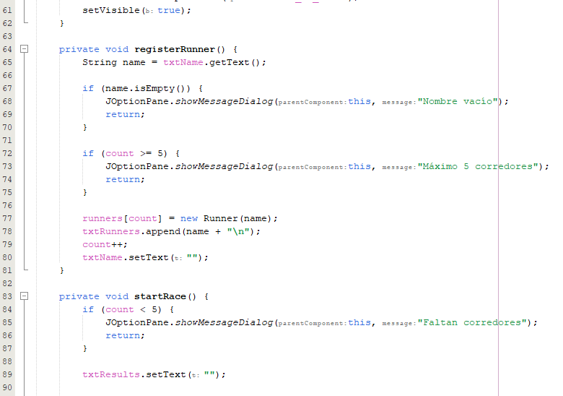
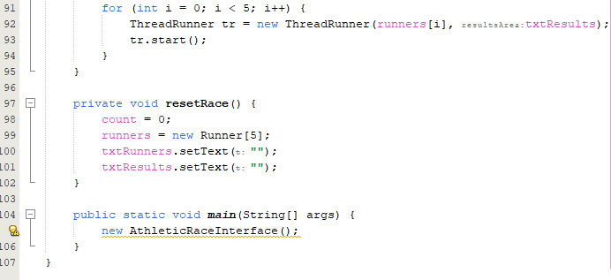

Ventana con 5 corredores y resultado de la carrera

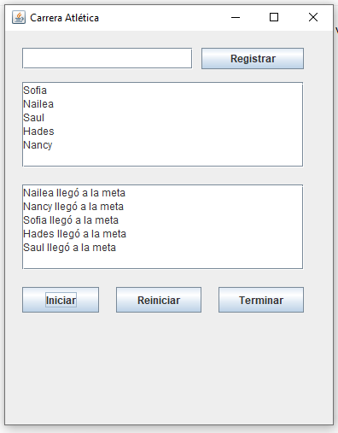

Conclusiones
Se logró implementar correctamente el uso de hilos en Java para simular procesos concurrentes. Se comprendió cómo cada hilo ejecuta de forma independiente, permitiendo representar el comportamiento de una carrera real. Además, se reforzó el uso de interfaces gráficas y validaciones dentro del programa.

